Novas tendências tecnológicas na feira 2012 Motek
A B&R vai apresentar simples e eficientes soluções de automação para os principais desafios atualmente enfrentados pela indústria
Eggelsberg - No Salão 7, Booth 7101, na feira Motek, que se realizará de 8 a 11 de outubro de 2012 em Stuttgart, a B & R apresentará novas soluções para dois desafios principais atualmente enfrentados pela indústria - monitoramento de energia e monitoramento de condições - além da sua gama de produtos do sistema de controle de movimento montado no motor. Eles facilitam a configuração ótima de máquinas e sistemas e são o complemento perfeito para uma solução de unidade modular para o máximo desempenho e flexibilidade. Em particular; Os inversores ACOPOSremote e ACOPOSmotor com proteção IP65 são produtos eficazes para a criação de arquiteturas modulares e simplificando enormemente o comissionamento. Tanto o ACOPOSremote como o ACOPOSmotor estão equipados com uma interface POWERLINK. Esses dois inversores também fornecem compatibilidade de software para a família de unidades B&R completa. Isso permite utilizar todas as ferramentas e recursos disponíveis no B&R Automation Studio, bem como aplicativos criados no mesmo.
Outro tema importante na feira será o Integrated Safety Technology. O sistema de segurança da B&R pode ser perfeitamente integrado no sistema de controle padrão, ou seja, o controlador principal, assim como a integração de ambos os sistemas - padrão e seguro - reduz a fiação a um mínimo. Aqui, a B&R conta com o padrão aberto, o openSAFETY. Máquinas modulares beneficiam particularmente com esta abordagem dos cabos da rede, uma vez que os componentes de máquinas podem ser simplesmente ligados como uma única unidade, ou como drives de segurança. Nesse sistema, a tecnologia de segurança integrada inclui todo o hardware de segurança e componentes do software.

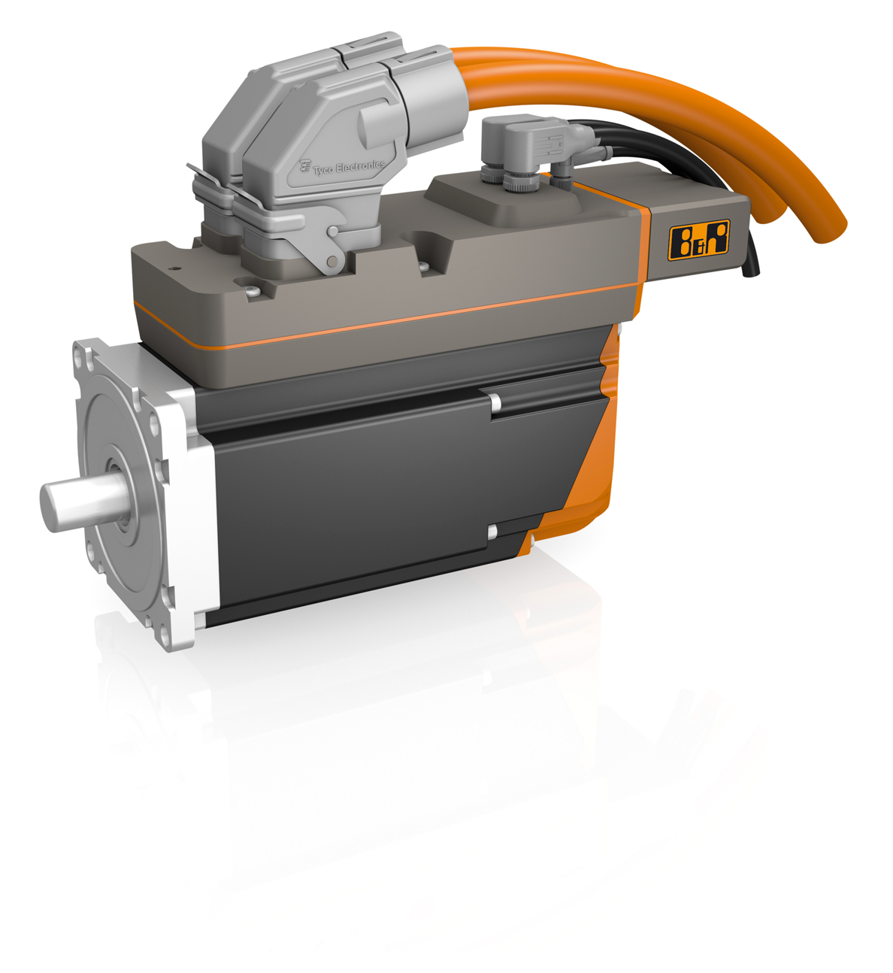
Um dos destaques do produto da B&R na feira MOTEK 2012 em Estugarda será o servo-motor ACOPOSmotor montado no motor.

Sobre a B&R
A B&R é uma empresa de automação inovadora com sede na Áustria e escritórios em todo o mundo. Como líder global em automação industrial, a B&R combina tecnologia de ponta com engenharia avançada para fornecer aos clientes em praticamente todas as indústrias soluções completas para automação de máquinas e fábricas, controle de movimento, IHM e tecnologia de segurança integrada. Com padrões de comunicação de fieldbus industriais como POWERLINK e openSAFETY, bem como o poderoso ambiente de desenvolvimento de software do Automation Studio, a B&R está constantemente redefinindo o futuro da engenharia de automação. O espírito inovador que mantém a B&R na vanguarda da automação industrial é impulsionado pelo compromisso de simplificar processos e superar as expectativas dos clientes.
Para mais informações, visite www.br-automation.com

